‘JaK TECHNOLOGY

Versiones

**Versionamiento**

**‘Jak**

**TECHNOLOGY**

**AUTORES**

**YEISON FERNANDO LOAIZA**

**ALDAIR JHOAO DIAZ GOMEZ**

**KEVIN STEVEN CABALLERO**

**JHON STWAR VALERO OVALLE**

**SENA**

**CENTRO DE DISEÑO Y METROLOGÍA**

**Bogotá D.C 2015**

Tabla de contenido

**Introducción 1**

**Versionamiento** 2

1. **INTRODUCCIÓN**

En el siguiente documento encontraremos el versionamiento del aplicativo Jak Technology, es el proceso de asignación de un nombre, código o número único, para indicar su nivel de desarrollo.

1. **VERSIONAMIENTO**

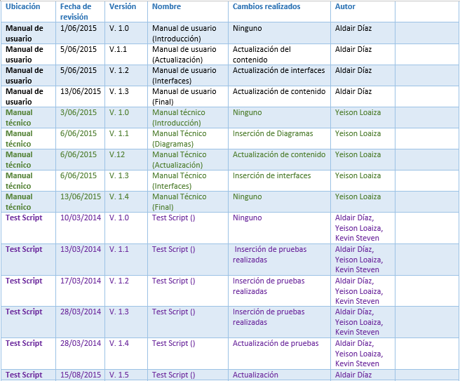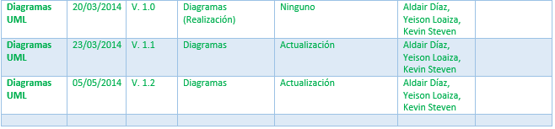

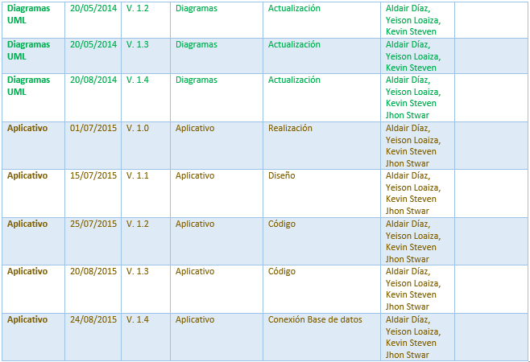

Ilustración 1 Versionamiento